Муниципальное автономное учреждение дополнительного образования

«Вадский ДДТ»

Конспект внеклассного мероприятия.

**Игровая программа для учащихся 2-4 классов «Рождественские посиделки».**

Автор-составитель

Педагог доп. образования

Захарова И.Н.

**С. Вад**

**2025 год.**

**Цель:** эстетическое и патриотическое воспитании детей через приобщение к основам духовной культуры.

**Задачи**:

* познакомить учащихся с рождественскими праздниками;
* помочь формированию уважительного отношения к традициям и обычаям своего народа;
* развивать познавательную мотивацию, стремление узнать как можно больше о традициях празднования народных праздников;
* формировать чувство сопричастности к культурному наследию русского народа;

**Ведущий:** Дорогие ребята! Мы с вами сегодня собрались все вместе, чтобы поговорить о самых долгожданных и любимых наших праздниках: о Рождестве Христовом и Новогоднем празднике.  
  
Начать свой рассказ об этом празднике мне хочется словами поэта 19 века Льва Мея:

То были времена чудес.

Сбывалися слова пророка

Сходили Ангелы с небес!

Звезда катилась от востока

Мир искупленья ожидал

И в бедных яслях Вифлеема

Под песнь хвалебную Эдема

Младенец дивный воссиял.

**Ведущий:** 7 января (25 декабря по ст. ст.). В этот день уже более 2000 лет христианами всего мира празднуется Рождество Господа Бога. По христианской легенде, люди ждали этого события 5 тысяч лет. И каждый год мы вспоминаем Рождество Христово, празднуем его, радуемся ему. В честь Рождества Христова люди стали устраивать рождественские ёлки, дарить другу подарки.

**Ведущий**: с 7 января начинаются Святки – рождественские праздники, которые продолжаются до Крещения 19 января. Во все это время справляются святочные обряды, гаданья, увеселенья, по дворам и улицам ходят ряженые. Одной из замечательных традиций святочных вечеров являются колядки.

**Прослушивание песни**  «У Ивана коляда».

**Ведущий:** А теперь предлагаю вам несколько загадок.

Белая морковка зимой растет (Сосулька)

Всю зиму смирно лежит, а весной убежит (Снег)

Шуба в избе, а рукав на улице (Печка)

Старик у ворот тепло уволок,

Сам не бежит, и стоять не велит (Мороз)

Таять может, а не лед, не фонарь, а свет дает. (Свечка)

Сам вода, да по воде плавает (Лед)

Поле не меряно, овцы не считаны, пастух рогат. (Небо, звезды, месяц)

Свищет, гонит, вслед ему кланяются. (Ветер)

С крыши капает, на лоб падает.( Сосулька)

**Игра «Мотальщики»**

На концах бечевок палки называются „моталки”. Посреди бечевок снежинка, ты мотай бечевку шибко. Тот, кто первый намотает, тот и снежинку получает

**Ведущий:** А кто хочет погадать, да судьбу свою узнать? Достают горшочек: Горшочек с вершочек, Скажи нам дружочек: Что сбудется, станется? Плохое пусть останется!

* Колечко - колечко, сей мать муку, пеки пироги
* Вата - кому станется, мягкая жизнь достанется.
* Монетка - к достатку, жить будешь богато.
* Хлеб - житье в достатке.
* Кусочек спички–щепка деревянная к крепкому здоровью.
* Ниточка–ниточка далеко потянется, ждет тебя путешествие.
* Зеркальце–собою любоваться. Делом не заниматься.
* Семена фасоли – богатый урожай.
* Конфета – сладкая жизнь;
* Колесо от игрушечного автомобиля – много разъездов или новый автомобиль;
* Билетик на автобус – путешествие;
* Витаминка – здоровье;
* Пуговица – обновки;
* Бусинка – подарки, скорее всего украшения;
* Батарейка – силы и энергия.

**Ведущий**:В старину собирались девушки и парни и устраивали рождественские гулянья. Девчата водили хороводы, пели песни. А парни любовались девчатами, приглядывались, да выбирали себе невесту. А еще меж собой силушкой своей мерились.

**ИГРА «БОГАТЫРИ».**  
А теперь игра богатырей, она нам подскажет кто всех сильней! (дети садятся на пол по два человека- напротив друг друга и упираются ногами в друг друга и держатся вместе за палку. По сигналу начинают перетягивать палку вместе с игроком на свою сторону. Кто сумеет перетянуть- тот и выиграл).

**Ведущий :**Крещение Господне  
Встречаем мы сегодня!  
Пусть небо улыбается,  
Когда грехи прощаются!  
Горят всё ярче свечи,  
И будет добрым вечер!  
Что за праздник такой и почему он празднуется с 18 на 19 января?

В церквях в этот день освящают воду Крещенской водой освящают домашнюю утварь, кропят все углы в жилище – считается, что этот обряд помогает сохранить в доме мир и лад. В таком жилище спокойно и хорошо живется, а беды обходят дом и его обитателей стороной.На Крещение принято умываться снегом, В России принято святить полыньи на близлежащих водоемах и совершать 19 января, несмотря на морозы, в них омовения. Тысячи людей по всей стране три раза с головой погружаются в воду. На Крещение так же гадали.

А мы сейчас отгадаем , герои каких сказок прислали нам письма:

- Предлагаю новое корыто, избу в обмен на стиральную машину индезит (старуха).  
- Несу золотые яйца (курочка Ряба).  
- Потерян ключ из драгоценного металла (Буратино).  
- Ветеринарные услуги с выездом в любую часть света (Доктор Айболит).  
- Отмою всё (Мойдодыр).  
- Туристическая фирма организует воздушное путешествие вдоль молочной реки с кисельными берегами (гуси-лебеди).

**Ведущий: А сейчас мы с вами отгадаем новогодний кроссворд.**

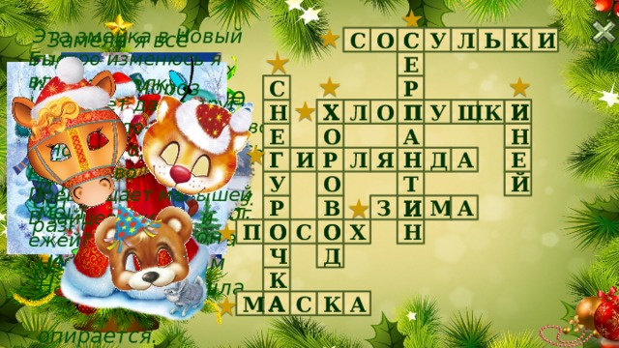

**Ведущий:**

Приходите на Крещение:   
В доме будет угощение   
И дадим святой водицы   
Вам в честь праздника умыться   
И с собой ещё нальем,   
Чтоб и ваш стал чистым дом,   
Соль святую к образам -   
Чтоб жилось богато вам.   
В день морозный на Крещение   
Вы примите приглашение:   
Приходите в теплый дом,   
С пирогами чай попьём!

**Ведущий:** приглашаем всех гостей на чаепитие.

